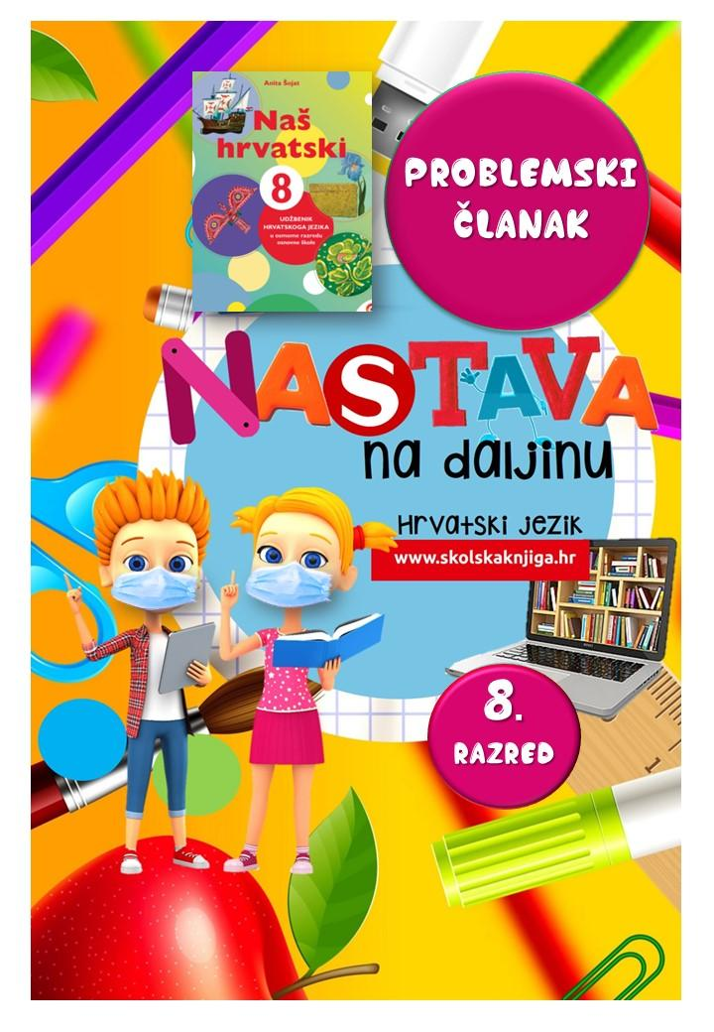



PODRUČJE PREDMETA
Hrvatski jezik i komunikacija
Problemski članak

VRIJEME OSTVARIVANJA:
BROJ SATI NASTAVE: 4
Anita Šojat, Naš hrvatski 8

Materijal za nastavu na daljinu pripremila
Daniela Maršalek

NAPOMENA UČENIKU
U ovome ćeš tjednu proučavati problemski članak i naučiti pisati ga. Učenje i rješavanje zadataka možeš organizirati kada ti najviše odgovara. Važno je da poštuješ rok za slanje završenih zadataka učiteljici.

ODGOJNO-OBRAZOVNI ISHODI
Nakon ove udžbeničke cjeline moći ćeš:
– objasniti kratice koje upotrebljavaš dopisujući se na internetu
– navesti obilježja problemskog članka na polaznom tekstu
– uočiti strukturne dijelove problemskog članka
– raspravljati o problemu i ponuditi rješenje
– aktivno slušati i uvažavati tuđe mišljenje
– pisati problemski članak.

REZULTATI UČENJA
Udžbeničku jedinicu svladala/svladao si ako na kraju svih aktivnosti pošalješ učiteljici/učitelju na dogovoreno virtualno mjesto
- problemski članak.

Rok za slanje:


OPIS AKTIVNOSTI

- aktivnost – NZM te dugo, ali VTP ☺

U T-tablicu (prema primjeru) upiši kratice koje upotrebljavaš dopisujući se sa svojim prijateljima i njihovo objašnjenje, primjerice - omg – O, moj Bože! BF – best friend, BTW – usput, NMG – ne mogu, VTP – volim te puno, LOL – smijem se naglas, DNS – danas…)

kratica objašnjenje

Razmisli o tome kada upotrebljavaš te kratice i jesu li ti potrebne u komunikaciji. Što se dogodilo s jezičnim zakonima na internetu? Pokušaj u jednoj rečenici odgovoriti na to pitanje.

- aktivnost – Slovojed?!

Na 122., 123. i 124. stranici udžbenika Naš hrvatski 8 pročitaj problemski članak Čovječe, više „NZM” što pričaš!

Nakon što pročitaš tekest, razmisli i u bilježnicu kratko odgovori na sljedeća pitanja:
- Koji je problem iznesen u članku?
- Je li to zaista problem?
- Što savjetuje autorica problemskoga članka?
- S kime je autorica članka mogla razgovarati i doznati više rješenja problema o kojem piše?

- aktivnost – Obilježja problemskog članka

Istraži problemski članak u tekstu u udžbeniku i zapiši bilješke. Bilješke trebaju odgovoriti na sljedeća pitanja:

Što se problemskim člankom istražuje?
Kojim je stilom pisan problemski članak?
Kojoj vrsti teksta pripada problemski članak?
Kakva je struktura problemskog članka?
Što se piše u uvodu, što u razradi, a što u zaključku?

Prema dogovoru s učiteljicom/učiteljem, bilješke možeš napisati u digitalnom alatu Padlet ili Lino.it te vidjeti i bilješke ostalih učenika.


- aktivnost – Prehrambene navike djece

U radnoj bilježnici Naš hrvatski 8 pročitaj tekst Prehrambene navike djece na 111. stranici i riješi 1. zadatak – odredi strukturne dijelove problemskog članka odgovarajući na zadana pitanja: Koji je problem opisan u članku? Što je uzrok problemu? Koja su rješenja problema ponuđena u članku? Koje je moguće rješenje problema navedeno u zaključku? Na pitanja odgovori u radnu bilježnicu.

- aktivnost – Slobodno vrijeme na ljetnim praznicima

Riješi 2. zadatak u radnoj bilježnici – pročitaj tekst, imenuj problem i navedi nekoliko rješenja.

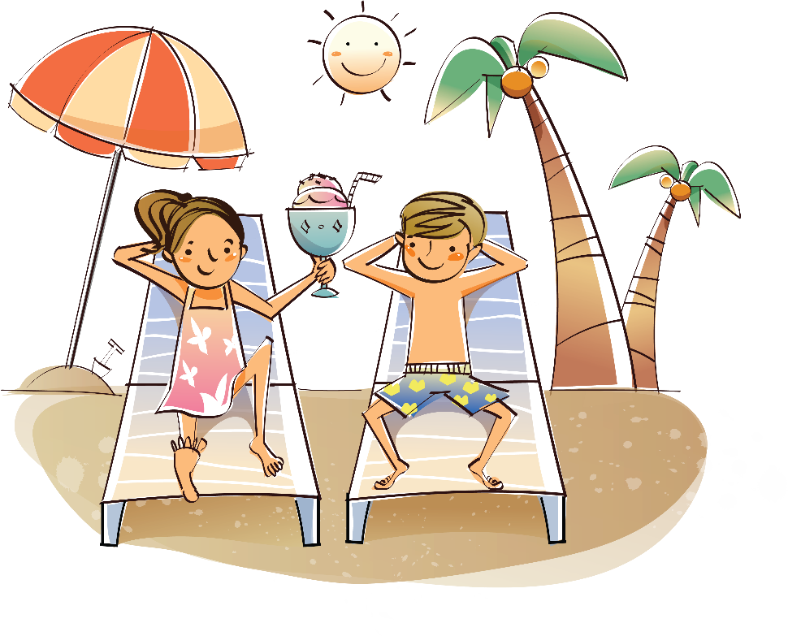

- aktivnost – Odabir problema

Razmisli i kratko odgovori na sljedeća pitanja.

Što može biti tema problemskog članka?
Koji su aktualni problem u razredu/školi/mjestu u kojem živiš?

Prijedloge možeš bilježiti i na digitalnu platformu kao što su Padlet i Lino.it, a sve prema dogovoru i uputama učiteljice/učitelja.


Na temelju dogovora s učiteljicom/učiteljem, razradi jedan od predloženih problema i to tako da ćeš na posebnom papiru (koji ti je dostupan ili na digitalnoj platformi koja omogućava suradničko učenje) zapisati odabrani problem. Zajednički trebate zapisati sve čega se sjetite u svezi problema - koji su uzroci problema i moguća rješenja problema. Ako nemaš ideja, među problemima o kojima se može pisati su, primjerice, Ima li tiskana knjiga budućnost?; Online nastava ili nastava u školi?; Djeca i mladi u svijetu reklama; Roditelji nas ne razumiju; Virtualni svijet bolji je od stvarnoga…

- aktivnost – Pisanje problemskog članka

Prema bilješkama napiši problemski članak pazeći na strukturu članka.

Uvod - najava problema - postavljanje pitanja

Razrada - istraži uzrok problema - traži rješenje problema

Zaključak - predloži moguće rješenje problema.

- aktivnost – Budi kritički prijatelj

Svoj problemski članak pročitaj jednom prijatelju iz razreda (telefonom ili u videopozivu, u skladu s epidemiološkim mjerama), a on/ona neka ti ga komentira, predloži ispravke i dopune. Na temelju toga popravi svoj sastavak.

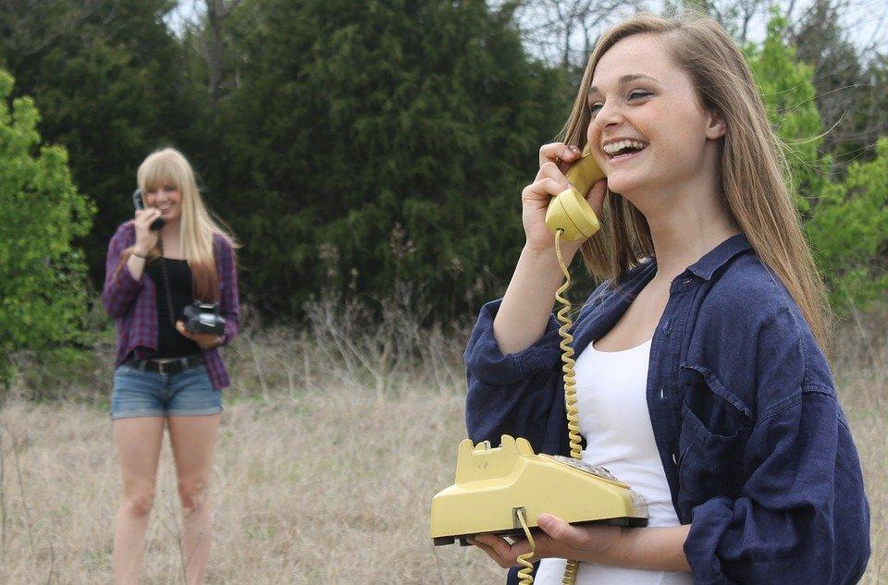

- aktivnost - Autorski stolac

Kada se vratite u školu, pročitat ćeš svoj problemski članak ostatku razreda. Prije toga, svoj sastavak ćeš, prema dogovoru s učiteljicom/učiteljem, poslati na dogovoreno virtualno mjesto.

Udžbeničku jedinicu svladala/svladao si ako na kraju svih aktivnosti pošalješ učiteljici/učitelju na dogovoreno virtualno mjesto
- problemski članak.





